Załącznik nr 2.
PROJEKT
GMINNY PROGRAM WSPIERANIA RODZINY
NA LATA 2016 - 2018

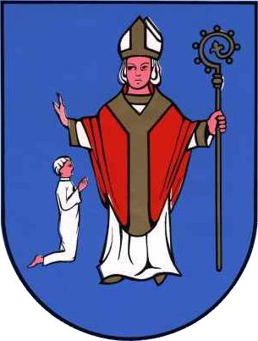

Stanisławów 2016 r.

SPIS TREŚCI

- Wprowadzenie................................................................................................................ 3
- Uzasadnienie wprowadzenia programu..........................................................................3
- Zasady działania Programu…………….........................................................................4
4. Podstawa prawna Programu………............................................................................... 4
- Diagnoza środowiska lokalnego……………................................................................ 4
  - Ogólna charakterystyka gminy Stanisławów……………………………………....4
  - Struktura demograficzna………………………………………………..………….4
  - System edukacji…………………………………………………………………....8
  - Zasoby mieszkaniowe………………………………………………..…………….9
  - Ochrona zdrowia………………………………………………………..………….9
  - Kultura…………………………………………………...………………………..10
  - Bezpieczeństwo publiczne………………………………………………………..11
  - Bezrobocie………………………..……………………………………………….12
  - Przemoc w rodzinie……………………………………………………………….13
5.10 Problem alkoholowy…………………………………………………………….14
5.11 Wspieranie rodziny i system pieczy zastępczej………………………………....16
5.12 Pomoc społeczna. Zagrożenie marginalizacją i wykluczeniem społecznym…....17
6. Analiza SWOT…………………………………………………………….…………………………………………………….24
7. Odbiorcy Programu …..................................................................................................25
8. Cele Gminnego Programu Wspierania Rodziny...........................................................25
9. Realizatorzy i partnerzy Programu ...............................................................................27
10. Źródła finansowania .....................................................................................................27
11. Zakładane efekty realizacji Programu...........................................................................27
12. Monitoring i ewaluacja Programu ................................................................................27
13. Podsumowanie...............................................................................................................28

- Wprowadzenie.
Rodzina to podstawowa grupa społeczna, która początkuje wszelkie działania prawidłowego funkcjonowania społeczeństwa. Innymi słowy, rodzina jest instytucją, która prowadzi do kształtowania tożsamości i postaw młodego człowieka. To właśnie w niej rodzi się hierarchia wartości, kodeks postępowań, kształtuje się kręgosłup moralny dzieci i młodzieży. Dlatego nawet niewielkie zaburzenie może powodować destabilizację w rodzinie. Destrukcyjne przerwanie łańcucha więzi rodzicielsko-opiekuńczych prowadzi do zakłócenia relacji międzyludzkich.
Rodzina dla każdego człowieka powinna być docelową przystanią, wskaźnikiem, drogowskazem, który podpowie, w którą stronę się kierować. Rodzina kształtuje ludzkie postawy i nadaje sens egzystencji człowieka. Z domu wynosi się własne przyzwyczajenia, nawyki, zachowania i etyczne odniesienia.
Osłabienie rodziny zarówno w sferze materialno-bytowej, jak i w sferze więzi rodzinnych wymaga podjęcia stosownych kroków ze strony państwa. Wszelkie działania podejmowane na rzecz dobra dziecka i jego rodziny powinny być spójne i zgodne z potrzebami osób. W związku z tym Gmina od lat prowadzi działania pomocowe dla rodzin z dysfunkcjami. Rosnące zagrożenia wywierają jednak potrzebę tworzenia programu wspierania rodziny, która to stanowi ,, podstawowe środowisko życia i wychowania młodego pokolenia”.

- Uzasadnienie wprowadzenia Programu.
Zgodnie z art. 176 pkt 1 ustawy z dnia 9 czerwca 2011 roku o wspieraniu rodziny i systemie pieczy zastępczej (t.j. Dz. U. z 2016 r., poz. 575) do zadań własnych gminy należy m.in. opracowanie i realizacja trzyletniego gminnego programu wspierania rodziny. W świetle założeń ustawy pomoc dziecku i jego rodzinie powinna mieć charakter interdyscyplinarny i być udzielana przez właściwych specjalistów w ramach zintegrowanego lokalnego systemu. Ważne jest, by działania i decyzje względem rodziny były podejmowane przy współpracy wyspecjalizowanych instytucji (pomoc społeczna, szkoła, sąd, policja).
Konsekwencją powyższego zapisu jest wprowadzenie trzyletniego programu wspierania rodziny w gminie Stanisławów na lata 2016-2018. Priorytetem będzie stworzenie działań profilaktycznych i osłonowych tak, aby zapobiegać marginalizacji i społecznemu wykluczeniu mieszkańców. Świadczenie wsparcia dla rodzin zagrożonych społecznym obniżeniem standardu życia ma dać poczucie bezpieczeństwa i gwarancje wsparcia instytucjonalnego. Każdy świadczeniobiorca powinien mieć zapewnione wsparcie i posiadać pewność, że może je otrzymać w instytucjach do tego celu powołanych.
Działania na rzecz rodziny to czynności skierowane do poszczególnych jej członków oraz kampanie prowadzone na rzecz całej wspólnoty. Podstawowym założeniem Gminnego Programu Wspierania Rodziny jest utworzenie spójnego systemu wsparcia rodzin i dzieci, przeżywających trudności w wypełnianiu funkcji opiekuńczo-wychowawczych, mających na celu przywrócenie im zdolności do wypełniania tych ról, poprzez pracę z rodziną oraz zapewnienie pomocy w opiece i wychowaniu dzieci.
Realizowane w ramach programu zadania koncentrować się będą nie tylko na dziecku, ale na całej rodzinie również w sytuacjach, gdy dziecko zostanie umieszczone poza rodziną biologiczną. Ma to na celu pomoc w odzyskaniu przez rodziców funkcji opiekuńczych tj. umożliwienie dziecku powrotu do środowiska rodzinnego.

- Zasady działania Programu
W zakresie udzielania pomocy rodzinom oraz podnoszenia świadomości społecznej na temat przyczyn i skutków dezintegracji rodzin Program oparty jest na zasadach:
– wzajemnej współpracy i współdziałania odpowiednich służb publicznych, organizacji pozarządowych i kościołów oraz związków wyznaniowych, a także innych organizacji, środowisk i osób fizycznych uprawnionych lub zobowiązanych do inicjowania i realizacji zadań związanych pośrednio lub bezpośrednio z pomaganiem rodzinie,
– jawności działań organów władzy publicznej oraz podmiotów realizujących zadania publiczne w zakresie wspierania rodziny z poszanowaniem godności wszystkich osób.

- Podstawa prawna Programu
– Konstytucja Rzeczypospolitej Polskiej z 2 kwietnia 1997 r. (Dz. U. Nr 78 poz. 483 z późn. zm.),
– Ustawa z dnia 9 czerwca 2011 r. o wspieraniu rodziny i systemie pieczy zastępczej (t.j. Dz. U. z 2016 r., poz. 575)
– Ustawa z dnia 29 lipca 2005 r. o przeciwdziałaniu przemocy w rodzinie (t.j. Dz. U. z 2015 r. poz. 1390),
– Ustawa z dnia 26 października 1982 r. o wychowaniu w trzeźwości i przeciwdziałaniu
alkoholizmowi (t.j. Dz. U. z 2016 r. poz. 487 z późn. zm.)
– Ustawa z dnia 29 lipca 2005 r. o przeciwdziałaniu narkomanii (t.j. Dz. U. z 2016 r. poz. 224 z późn. zm.).
– Ustawa z dnia 12 marca 2004 r. o pomocy społecznej (t.j. Dz. U. z 2016 r. poz. 930 z późn. zm.).

- Diagnoza środowiska lokalnego.
5.1 Ogólna charakterystyka Gminy Stanisławów.
Gmina Stanisławów położona jest w województwie mazowieckim, w powiecie mińskim. Obszar gminy zajmuje 10 637 ha , co stanowi 9,1% powierzchni powiatu. W skład gminy wchodzi 29 miejscowości: Borek Czarniński, Choiny, Ciopan, Cisówka, Czarna, Goździówka, Kolonie Stanisławów, Legacz, Lubomin, Ładzyń, Łęka, Mały Stanisławów, Ołdakowizna, Papiernia, Porąb, Prądzewo - Kopaczewo, Pustelnik, Retków, Rządza, Sokóle, Stanisławów, Suchowizna, Szymankowszczyzna, Wólka Czarnińska, Wólka Konstancja, Wólka Piecząca, Wólka Wybraniecka, Zalesie, Zawiesiuchy.
Ze wglądu na charakter zagospodarowania, największą powierzchnię stanowią użytki rolne tj. 62,1% ogólnej powierzchni. Grunty zabudowane i zurbanizowane to 4,0% powierzchni, a grunty leśne, zadrzewione i zakrzewione 32,0%.

5.2 Struktura demograficzna.
Wiedza o mieszkańcach i szczegółowa diagnoza aktualnej sytuacji demograficznej w gminie jest wyznacznikiem przyszłych dokumentów polityki społecznej, jakie muszą powstać na wymienionym obszarze. Tylko profesjonalna diagnoza zasobów ludzkich pozwala określić rozwój kapitału ludzkiego i w przyszłości pomoże osiągnąć wyższy stopień zorganizowania społeczeństwa obywatelskiego.
Według danych statystycznych pozyskanych z Urzędu Gminy w Stanisławowie, liczba mieszkańców gminy wynosiła 6 627osób. Udział procentowy mieszkańców gminy stanowił 4,4% ludności powiatu mińskiego. W podziale na miejsce zamieszkania, najwięcej osób mieszkało w Stanisławowie tj. 1660, co stanowiło 25,0% ogółu mieszkańców w gminie. Kolejna miejscowość to Pustelnik, z liczbą 550 osób (8,3%). Na trzecim miejscu z liczbą 397 osób, była miejscowość Rządza (6,0%). Miejscowości o najmniejszej liczbie ludności to Porąb (68 osób – 1%) i Zawiesiuchy (43 osoby -0,6%).

Tabela 1. Liczba mieszkańców Gminy Stanisławów wg miejsca zamieszkania i płci (2016)
Miejscowość | Razem |  | Kobiety |  | Mężczyźni
Miejscowość | l. osób | % | l. osób | % | l. osób | %
Borek Czarniński | 143 | 2,2 | 73 | 2,2 | 70 | 2,1
Choiny | 162 | 2,4 | 80 | 2,4 | 82 | 2,5
Ciopan | 142 | 2,1 | 72 | 2,2 | 70 | 2,1
Cisówka | 296 | 4,5 | 154 | 4,6 | 142 | 4,3
Czarna | 126 | 1,9 | 60 | 1,8 | 66 | 2,0
Goździówka | 243 | 3,7 | 126 | 3,8 | 117 | 3,5
Kolonie Stanisławów | 301 | 4,5 | 146 | 4,4 | 155 | 4,7
Legacz | 98 | 1,5 | 47 | 1,4 | 51 | 1,5
Lubomin | 205 | 3,1 | 98 | 3,0 | 107 | 3,2
Ładzyń | 335 | 5,1 | 177 | 5,3 | 158 | 4,8
Łęka | 114 | 1,7 | 50 | 1,5 | 64 | 1,9
Mały Stanisławów | 97 | 1,5 | 50 | 1,5 | 47 | 1,4
Ołdakowizna | 87 | 1,3 | 43 | 1,3 | 44 | 1,3
Papiernia | 140 | 2,1 | 69 | 2,1 | 71 | 2,1
Porąb | 68 | 1,0 | 35 | 1,1 | 33 | 1,0
Prądzewo-Kopaczewo | 123 | 1,9 | 60 | 1,8 | 63 | 1,9
Pustelnik | 550 | 8,3 | 278 | 8,4 | 272 | 8,2
Retków | 205 | 3,1 | 94 | 2,8 | 111 | 3,4
Rządza | 397 | 6,0 | 187 | 5,6 | 210 | 6,3
Sokóle | 201 | 3,0 | 94 | 2,8 | 107 | 3,2
Stanisławów | 1660 | 25,0 | 859 | 25,9 | 801 | 24,2
Suchowizna | 106 | 1,6 | 52 | 1,6 | 54 | 1,6
Szymankowszczyzna | 93 | 1,4 | 45 | 1,4 | 48 | 1,4
Wólka Czarnińska | 226 | 3,4 | 112 | 3,4 | 114 | 3,4
Wólka-Konstancja | 85 | 1,3 | 39 | 1,2 | 46 | 1,4
Wólka Piecząca | 126 | 1,9 | 61 | 1,8 | 65 | 2,0
Wólka Wybraniecka | 101 | 1,5 | 52 | 1,6 | 49 | 1,5
Zalesie | 154 | 2,3 | 83 | 2,5 | 71 | 2,1
Zawiesiuchy | 43 | 0,6 | 18 | 0,5 | 25 | 0,8
RAZEM | 6627 | 100,0 | 3314 | 100,0 | 3313 | 100,0
Źródło: Opracowanie własne na podstawie danych z Urzędu Gminy w Stanisławowie
Struktura płci dla całej gminy wykazała jednakowy udział procentowy wśród kobiet i mężczyzn (50%). W poszczególnych miejscowościach gminy, struktura płci była zróżnicowana. Do wsi, w których udział mężczyzn i kobiet był równy zaliczamy: Borek Czarniński, Choiny, Ciopan, Ołdakowizna, Papiernia, Pustelnik, Suchowizna i Wólka Czarnińska. Miejscowości, w których udział kobiet przewyższał udział mężczyzn to: Cisówka, Goździówka, Ładzyń, Mały Stanisławów, Porąb, Stanisławów, Wólka Wybraniecka i Zalesie . W pozostałych wsiach udział mężczyzn przewyższał udział kobiet.

Tabela 2. Struktura płci mieszkańców poszczególnych miejscowości Gminy Stanisławów
Miejscowość | Udział procentowy w miejscowości/płeć
Miejscowość | Kobiety | Mężczyźni
Borek Czarniński | 51,0 | 49,0
Choiny | 49,4 | 50,6
Ciopan | 50,7 | 49,3
Cisówka | 52,0 | 48,0
Czarna | 47,6 | 52,4
Goździówka | 51,9 | 48,1
Kolonie Stanisławów | 48,5 | 51,5
Legacz | 48,0 | 52,0
Lubomin | 47,8 | 52,2
Ładzyń | 52,8 | 47,2
Łęka | 43,9 | 56,1
Mały Stanisławów | 51,5 | 48,5
Ołdakowizna | 49,4 | 50,6
Papiernia | 49,3 | 50,7
Porąb | 51,5 | 48,5
Prądzewo-Kopaczewo | 48,8 | 51,2
Pustelnik | 50,5 | 49,5
Retków | 45,9 | 54,1
Rządza | 47,1 | 52,9
Sokóle | 46,8 | 53,2
Stanisławów | 51,7 | 48,3
Suchowizna | 49,1 | 50,9
Szymankowszczyzna | 48,4 | 51,6
Wólka Czarnińska | 49,6 | 50,4
Wólka-Konstancja | 45,9 | 54,1
Wólka Piecząca | 48,4 | 51,6
Wólka Wybraniecka | 51,5 | 48,5
Zalesie | 53,9 | 46,1
Zawiesiuchy | 41,9 | 58,1
RAZEM | 50,0 | 50,0

Źródło: Opracowanie własne na podstawie danych z Urzędu Gminy w Stanisławowie
Struktura mieszkańców wg ekonomicznych grup wiekowych.

Ekonomiczne grupy wiekowe, to grupy ludności z uwagi na wiek zdolności do pracy tj. wiek przedprodukcyjny, czyli osoby młode do 17 roku życia, wiek produkcyjny, czyli kobiety od 18 do 59 roku życia oraz mężczyźni od 18 do 64 roku życia i wiek poprodukcyjny w przypadku kobiet powyżej 60 roku życia i mężczyzn powyżej 65 roku życia. Z danych statystycznych wynika, że z ogólnej liczby mieszkańców gminy, osoby w wieku przedprodukcyjnym stanowiły 20,1%, osoby w wieku produkcyjnym 63,1%, natomiast osoby w wieku poprodukcyjnym 16,8%. Społeczność Gminy Stanisławów można uznać za starzejącą się.
Wykres 1. Ekonomiczne grupy wiekowe w Gminie Stanisławów.
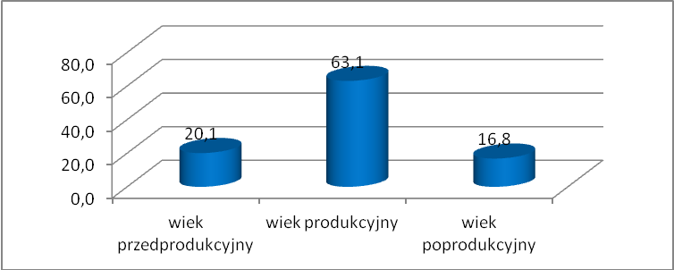
Źródło: Opracowanie własne na podstawie danych z UG
Tabela 3. Ekonomiczne grupy wiekowe mieszkańców wg jednostek administracyjnych Gminy Stanisławów.
Miejscowość | wiek przedprodukcyjny |  | wiek produkcyjny |  | wiek poprodukcyjny
Miejscowość | l. osób | % | l. osób | % | l. osób | %
Borek Czarniński | 39 | 27,3 | 84 | 58,7 | 20 | 14,0
Choiny | 23 | 14,2 | 113 | 69,8 | 26 | 16,0
Ciopan | 35 | 24,6 | 91 | 64,1 | 16 | 11,3
Cisówka | 60 | 20,3 | 180 | 60,8 | 56 | 18,9
Czarna | 25 | 19,8 | 81 | 64,3 | 20 | 15,9
Goździówka | 63 | 25,9 | 140 | 57,6 | 40 | 16,5
Kolonie Stanisławów | 66 | 21,9 | 185 | 61,5 | 50 | 16,6
Legacz | 11 | 11,2 | 63 | 64,3 | 24 | 24,5
Lubomin | 37 | 18,0 | 120 | 58,5 | 48 | 23,4
Ładzyń | 74 | 22,1 | 197 | 58,8 | 64 | 19,1
Łęka | 16 | 14,0 | 80 | 70,2 | 18 | 15,8
Mały Stanisławów | 18 | 18,6 | 56 | 57,7 | 23 | 23,7
Ołdakowizna | 17 | 19,5 | 60 | 69,0 | 10 | 11,5
Papiernia | 27 | 19,3 | 86 | 61,4 | 27 | 19,3
Porąb | 10 | 14,7 | 47 | 69,1 | 11 | 16,2
Prądzewo- Kopaczewo | 35 | 28,5 | 74 | 60,2 | 14 | 11,4
Pustelnik | 130 | 23,6 | 360 | 65,5 | 60 | 10,9
Retków | 31 | 15,1 | 131 | 63,9 | 43 | 21,0
Rządza | 84 | 21,2 | 249 | 62,7 | 64 | 16,1
Sokóle | 42 | 20,9 | 120 | 59,7 | 39 | 19,4
Stanisławów | 313 | 18,9 | 1098 | 66,1 | 249 | 15,0
Suchowizna | 15 | 14,2 | 72 | 67,9 | 19 | 17,9
Szymankowszczyzna | 24 | 25,8 | 47 | 50,5 | 22 | 23,7
Wólka Czarnińska | 35 | 15,5 | 140 | 61,9 | 51 | 22,6
Wólka-Konstancja | 15 | 17,6 | 53 | 62,4 | 17 | 20,0
Wólka Piecząca | 24 | 19,0 | 79 | 62,7 | 23 | 18,3
Wólka Wybraniecka | 25 | 24,8 | 54 | 53,5 | 22 | 21,8
Zalesie | 32 | 20,8 | 90 | 58,4 | 32 | 20,8
Zawiesiuchy | 6 | 14,0 | 30 | 69,8 | 7 | 16,3
RAZEM | 1332 | 20,1 | 4180 | 63,1 | 1115 | 16,8
Źródło: Opracowanie własne na podstawie danych z UG
Struktura mieszkańców wg edukacyjnych grup wiekowych.

Edukacyjne grupy wieku obejmują dzieci i młodzież w wieku 3-24 lata, w podziale na dzieci w wieku przedszkolnym – od 3 do 6 lat, dzieci i młodzież w szkołach podstawowych w wieku 7-12 lat, młodzież gimnazjalna w wieku 13-15 lat, młodzież kształcąca się na poziomie ponadgimnazjalnym tj. 16-18 lat oraz osoby kształcące się w szkołach wyższych (i innych) tj. 19-24 lat. Ogólna liczba mieszkańców w wieku od 3 do 18 lat, kształcącej się na różnych poziomach edukacyjnych wynosiła 1795 osób, co stanowiło 27,1% ogółu mieszkańców. Spośród całej grupy edukacyjnej, największy udział procentowy stanowiły osoby w przedziale wiekowym 19-24 lata (31,3%). Z kolei udział osób w wieku 7-12 lat wynosił 24,3%.

Tabela 4. Struktura mieszkańców wg edukacyjnych grup wiekowych w Gminie Stanisławów.
 | 3-6 lat | 7-12 lat | 13-15 lat | 16-18 lat | 19-24 lat | Razem:
Liczba osób | 333 | 437 | 214 | 249 | 562 | 1795
% w gminie | 5,0 | 6,6 | 3,2 | 3,8 | 8,5 | 27,1
% edukacyjnej grupy wiekowej | 18,6 | 24,3 | 11,9 | 13,9 | 31,3 | 100,0
Źródło: Opracowanie własne na podstawie danych z UG.

5.3 System edukacji.
Edukacja, rozumiana jako wychowanie, wykształcenie, nauka oraz zdobywanie wiedzy, umiejętności i kształcenie, pełni zasadniczą rolę w rozwoju człowieka. Jako proces trwający od młodości jest sposobem na podniesienie jakości zasobów ludzkich, a tym samym poziomu konkurencyjności gospodarki i przyspieszenia tempa rozwoju gospodarczego.
Na terenie Gminy Stanisławów zlokalizowane są 4 przedszkola, w tym 2 gminne, 1 niepubliczne i 1 prywatne. W Stanisławowie znajduje się : Przedszkole Gminne w Zespole Szkolnym oraz Przedszkole Niepubliczne „Tęczowa Dolina”, w Ładzyniu Przedszkole Gminne w Zespole Szkolnym i Przedszkole Prywatne „Promyczek” w Pustelniku.
Liczba dzieci w oddziałach przedszkolnych przy szkołach podstawowych (gminne) wynosiła w 2014 roku 105, w tym 39% stanowiły dzieci 6 letnie, 31,4% dzieci 5 letnie.

Tabela 1. Dzieci w oddziałach przedszkolnych (przedszkola gminne) w Gminie Stanisławów.
 | oddziały (klasy, grupy) | dzieci | dzieci do lat 6 włącznie | dzieci 6-letnie | dzieci 5-letnie | dzieci od 3 do 6 lat
Pustelnik | 2 | 42 | 11 | 11 | 0 | 11
Stanisławów | 3 | 63 | 63 | 30 | 33 | 63
Razem | 5 | 105 | 74 | 41 | 33 | 74
Źródło: opracowanie własne na podstawie danych z GUS

Liczba dzieci w wieku 3-5 lat przypadająca na 1 miejsce w placówce wychowania przedszkolnego wynosiła w 2014 roku 1,62 dziecka (powiat miński 1,23).
W gminie znajdują się 3 Szkoły Podstawowe: w Ładzyniu, Pustelniku i Stanisławowie, w których uczyło się w badanym roku 476 uczniów (25 oddziałów). Znajdują się tu również 2 Gimnazja: w Pustelniku i Stanisławowie, w których uczyło się 268 uczniów (11 oddziałów).

Wykres 2. Liczba uczniów szkół podstawowych i gimnazjów oraz liczba oddziałów szkolnych w Gminie Stanisławów (2014).
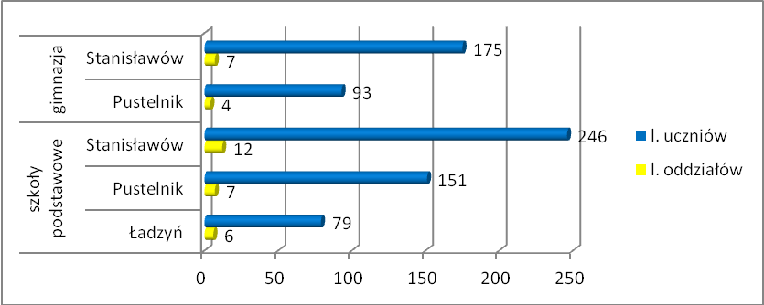
Źródło: opracowanie własne na podstawie danych z GUS

5.4 Zasoby mieszkaniowe
Na terenie Gminy Stanisławów zlokalizowane są łącznie 4 budynki, pozostające we własności gminy. W budynkach tych znajduje się 12 mieszkań. 3 budynki zlokalizowane są w Stanisławowie (ulica Szkolna, Zachodnia, Lubelska), a 1 w Ładzyniu. Budynki w Stanisławowie pozostają w stanie średnim, wymagają termomodernizacji i zmiany systemu budynki – po 4 mieszkania. Budynek w Ładzyniu posiada 2 mieszkania. Łączna powierzchnia użytkowa w/w mieszkań wynosi 582,34 m². Mieszkania w większości są 2 pokojowe z kuchnią. Liczba mieszkańców wynosi 29 osób. Wszystkie mieszkania posiadają instalacje elektryczną, wodno – kanalizacyjną i łazienkę.

Ochrona Zdrowia

Opiekę medyczną na terenie gminy do dnia 31.07.2016 roku zapewniał Niepubliczny Zakład Opieki Zdrowotnej Przychodnia Rodzinna „Medica”. Swoją siedzibę miał w Ośrodku Zdrowia w Stanisławowie oraz w Ośrodku Zdrowia w Pustelniku. W obu ośrodkach zdrowia znajdował się gabinet lekarza rodzinnego, pielęgniarki podstawowej opieki zdrowotnej, położnej podstawowej opieki zdrowotnej, pielęgniarki szkolnej oraz punkt szczepień. Badania laboratoryjne oraz RTG, USG wykonywane były poza gminą, na terenie Mińska Mazowieckiego. Z dniem 01.08.2016 r. zmieniła się firma świadcząca usługi medyczne na terenie gminy. Obecnie jest to Centrum Sp. z o.o. Medyczno –Diagnostyczne z siedzibą w Siedlcach.
Wg danych statystycznych GUS, w 2014 roku na terenie gminy udzielono 13 482 porad w ramach podstawowej i ambulatoryjnej opieki zdrowotnej (1,6% porad udzielonych na terenie powiatu mińskiego).
Apteka, zgodnie z Ustawą „Prawo farmaceutyczne” z dnia 6 września 2001 roku, to placówka ochrony zdrowia publicznego, w której osoby uprawnione świadczą w szczególności usługi farmaceutyczne obejmujące zadania określone w ustawie.
Wg danych z GUS liczba ludności przypadająca na aptekę ogólnodostępną na terenie Gminy Stanisławów wynosiła 6 684. Wykres pokazany poniżej przedstawia ludność na aptekę ogólnodostępną dla gmin powiatu mińskiego w 2014 roku.

Tabela 6. Ludność na aptekę ogólnodostępną wg gmin powiatu mińskiego (2014).
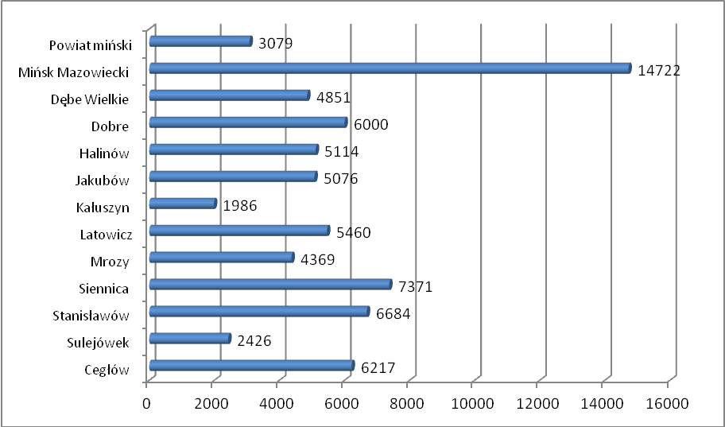
Źródło: opracowanie własne na podstawie danych GUS

5.6 Kultura.
Na terenie Gminy Stanisławów znajdują się obiekty, które zapewniają swoim mieszkańcom i wszystkim zainteresowanym kontakt z kulturą. Główną instytucją działającą w tym obszarze jest Gminny Ośrodek Kultury. W ramach jego struktury działa Gminne Biblioteka Publiczna w Stanisławowie, wraz z 2 filiami: w Ładzyniu i Pustelniku.
Gminny Ośrodek Kultury w Stanisławowie wraz z Biblioteką realizuje zadania własne gminy w zakresie prowadzenia działalności kulturalnej. Prowadzi szereg zajęć dla dzieci, młodzieży i dorosłych np. kółko astronomiczne, kółko teatralne, liczne wyjazdy, spotkania, festyny rodzinne, zajęcia orkiestry dętej, spotkania emerytów, wyjazdy na basen.

5.7 Bezpieczeństwo publiczne.

Zapewnienie poczucia bezpieczeństwa społeczności lokalnej jest jednym z podstawowych działań podejmowanych przez Policję. Działania muszą być oparte o współpracę wszystkich instytucji, organizacji, podmiotów uczestniczących i odpowiedzialnych za zapewnienie bezpieczeństwa, a w szczególności samorządów terytorialnych, społeczności lokalnych, organizacji pozarządowych i wymiaru sprawiedliwości.
Za bezpieczeństwo publiczne w gminie odpowiada Komisariat Policji w Stanisławowie. Wg danych otrzymanych z KP, dotyczących struktury przestępstw oraz wykroczeń na terenie gminy, łączna liczba stwierdzonych przestępstw wynosiła 82. W 2015 roku nie stwierdzono m.in. zabójstw, zgwałceń, przestępstw narkotykowych czy przywłaszczeń mienia na terenie gminy. Stwierdzono natomiast: 2 przypadki udziału w bójce lub pobiciu (2,4%), 2 przypadku uszczerbku na zdrowiu (2,4%), 14 kradzieży (17,1%), 8 kradzieży z włamaniem (9,8%), 6 przypadków uszkodzenia mienia (7,3%), 3 przypadki znęcania się nad osobą najbliższą (3,7%) oraz 13 przestępstw drogowych (15,9%).

Wykres 3. Wybrane rodzaje przestępstw stwierdzonych w Gminie Stanisławów (%).
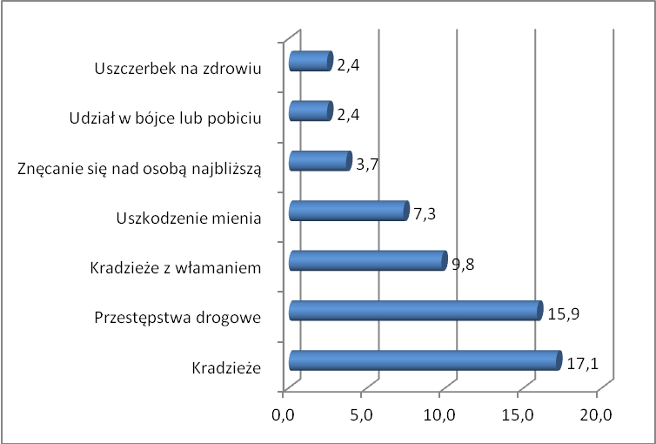
Źródło: Opracowanie własne na podstawie danych z PP

Ogólna liczba ujawnionych wykroczeń przez osoby dorosłe na terenie gminy wynosiła 1754. Odnotowano 108 wykroczeń przeciwko porządkowi i spokojowi publicznemu (6,2%), 1177 wykroczeń przeciwko bezpieczeństwu i porządkowi w komunikacji (67,1%), 7 wykroczeń przeciwko mieniu (0,4%), 11 wykroczeń przeciwko bezpieczeństwu osób i mienia (0,6%), 55 wykroczeń przeciwko obyczajności publicznej (3,1%) oraz 85 wykroczeń przeciwko urządzeniom użytku publicznego (4,8%).

Wykres 4. Wybrane rodzaje ujawnionych wykroczeń dokonanych na terenie Gminy Stanisławów (%).
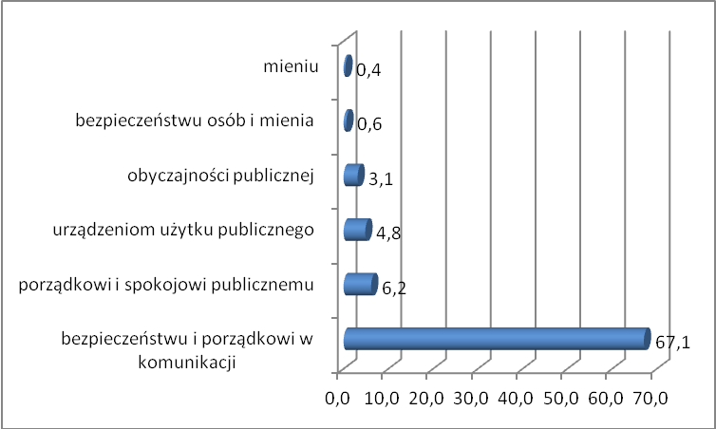
Źródło: Opracowanie własne na podstawie danych z PP

5.8 Bezrobocie.
Poczucie bezpieczeństwa i stabilizacja każdej rodziny zależy przede wszystkim od pozycji na rynku pracy dorosłych jej członków oraz od warunków materialnych tej rodziny.
Z danych pochodzących z Powiatowego Urzędu Pracy w Mińsku Mazowieckim wynika, że liczba bezrobotnych osób z terenu gminy wynosiła w 2013 roku 278 osób i zmniejszyła się do 191 w 2015 roku. W podziale na płeć, zdecydowaną większość, zarówno w 2013 roku jak i w 2015 roku stanowili mężczyźni.

Tabela 7. Udział procentowy osób bezrobotnych zarejestrowanych w PUP, zamieszkałych na terenie Gminy Stanisławów (2013 i 2015).
 | 2013 rok |  | 2015 rok
 | Liczba bezrobotnych | Udział procentowy % | Liczba bezrobotnych | Udział procentowy %
Kobiety | 130 | 46,8 | 87 | 45,1
Mężczyźni | 148 | 53,2 | 104 | 54,9
Razem | 278 | 100 | 191 | 100
Źródło: opracowanie na podstawie danych PUP
Rejestrujące się osoby bezrobotne to głównie ludzie młodzi. W 2013 roku największy udział procentowy stanowiły osoby w przedziale wiekowym 18-24 lata stanowiąc 30,6%. Równie dużą grupę stanowiły osoby będące w wieku 25-34 lata tj. 23,7%. W 2015 roku sytuacja nieco odwróciła się, gdyż największą grupę stanowili bezrobotni w wieku 25-34 lata tj. 28,6%, a na drugim miejscu pozostawała grupa osób w wieku 35-44 (23,6%). Kolejną grupą były osoby młode w wieku 18-24 lata (21,7%). Zauważono również wzrost udziału procentowego osób w wieku 45-54 lat z 13,3% do 21,1%, wzrost udziału procentowego osób w wieku 55-59 lat z 11,5% do 17,4% oraz wzrost udziału osób bezrobotnych powyżej 60 lat (z 1,4% do 6,2%).

Tabela 8. Struktura bezrobotnych mieszkańców Gminy Stanisławów, zarejestrowanych w PUP wg wieku (2013 i 2015)
rok | 18-24 lat |  | 25-34 lat |  | 35-44 lat |  | 45-54 lat |  | 55-59 lat |  | 60 lat i więcej
rok | l. osób | % | l. osób | % | l. osób | % | l. osób | % | l. osób | % | l. osób | %
2012 | 294 | 30,6 | 280 | 29,1 | 158 | 16,4 | 155 | 16,1 | 59 | 6,1 | 16 | 1,7
2014 | 191 | 27,1 | 216 | 30,6 | 123 | 17,4 | 111 | 15,7 | 44 | 6,2 | 21 | 3,0
Źródło: opracowanie własne na podstawie danych z PUP

5.9 Przemoc w rodzinie.
Na podstawie art. 2 ustawy o przeciwdziałaniu przemocy w rodzinie, przez przemoc w rodzinie należy rozumieć powtarzające się umyślne działanie lub zaniechanie naruszające prawa lub dobra osobiste osób najbliższych, a w szczególności narażające te osoby na niebezpieczeństwo utraty życia, zdrowia, naruszające ich godność, nietykalność cielesną, wolność, w tym seksualną, powodujące szkody na ich zdrowiu fizycznym lub psychicznym, a także wywołujące cierpienia i krzywdy moralne u osób dotkniętych przemocą. Zjawisko przemocy w rodzinie ma charakter złożony i rozpatrywane jest zarówno w aspekcie, prawnym, psychologicznym jak i społecznym.
Skuteczna pomoc w walce z przemocą jest trudna, zwłaszcza w przypadku przemocy w rodzinie, ponieważ wymaga przełamywania stereotypów u osób bezpośrednio dotkniętych problemem oraz jego otoczenia jak również nierzadko przedstawicieli instytucji zaangażowanych w pomoc.
Dokonana diagnoza zjawiska przemocy domowej polegała na analizie badawczej danych instytucjonalnych.
GOPS w Stanisławowie realizując zadania w zakresie przeciwdziałania przemocy, w różnych jej formach współpracuje z: Policją, Sądem, Dyrektorami szkół i pedagogami szkolnymi, Gminną Komisją Rozwiązywania Problemów Alkoholowych oraz Powiatowym Centrum Pomocy Rodzinie. W celu realizacji zadań określonych w ustawie o przeciwdziałaniu przemocy w rodzinie uruchomiono gminny system przeciwdziałania przemocy w rodzinie oparty na pracy Zespołu Interdyscyplinarnego i jego grup roboczych.
Zadaniem Zespołu Interdyscyplinarnego jest integrowanie i koordynowanie działań w/w. podmiotów oraz specjalistów w zakresie przeciwdziałania przemocy w rodzinie.
W 2015 roku Zespół Interdyscyplinarny spotykał się 14 razy. Pomocą objęto ogółem 35 osób, w tym 30 kobiet, 4 mężczyzn i 1 dziecko. Łączna liczba rodzin objętych pomocą wyniosła 26.

Wykres 5. Liczba osób objęta działaniami Zespołu Interdyscyplinarnego w Gminie Stanisławów w 2015 roku.
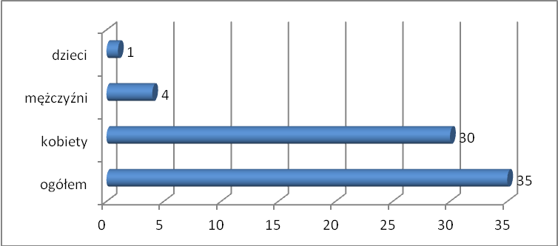
Źródło: opracowanie własne na podstawie danych GOPS

W ramach udzielonego poradnictwa dla osób dotkniętych zjawiskiem przemocy, udzielono porad dla 35 osób, w tym udzielono wsparcia psychologicznego dla 18 osób, dla 1 osoby poradę prawną oraz dla wszystkich osób poradnictwa socjalnego.
W 2015 roku sporządzono 14 Niebieskich Kart A, 12 Niebieskich Kart C i 6 Niebieskich Kart D przez członków Zespołu Interdyscyplinarnego. Łączna liczba rodzin objętych procedurą Niebieskie Karty wynosiła 26. Zakończono 16 spraw w wyniku ustania przemocy w rodzinie i uzasadnionego przypuszczenia o zaprzestaniu dalszego stosowania przemocy w rodzinie oraz po zrealizowaniu indywidualnego planu pomocy.

Wykres 6. Procedura Niebieskie Karty w Gminie Stanisławów w 2015 roku.
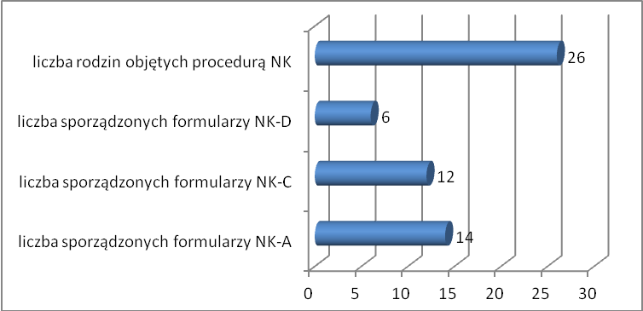
Źródło: opracowanie własne na podstawie danych GOPS

5.10 Problem alkoholowy.
Narodowy Program Profilaktyki Rozwiązywania Problemów Alkoholowych definiuje uzależnienie od alkoholu, jako kompleks zjawisk fizjologicznych, behawioralnych i poznawczych, wśród których picie alkoholu dominuje nad innymi zachowaniami, które miały dla pacjenta poprzednio większą wartość. Głównym objawem zespołu uzależnienia jest pragnienie alkoholu (często silne, czasami przemożne).
Gminna Komisja Rozwiązywania Problemów Alkoholowych, zwana dalej „Gminną Komisją” działa na podstawie ustawy z dnia 26 października 1982 roku o wychowaniu w trzeźwości i przeciwdziałaniu alkoholizmowi (t.j. Dz. U. z 2016 r. poz. 487 z późn. zm.)
Wg danych ze sprawozdania PARPA-G1 w latach 2013 i 2015, łączny limit punktów sprzedaży napojów alkoholowych uchwalony przez Radę Gminy wynosił 35, w tym limit punktów sprzedaży napojów alkoholowych przeznaczonych do spożycia poza miejscem sprzedaży (sklepy) 23, a w miejscu sprzedaży (lokale gastronomiczne) 12. Liczba punktów sprzedaży napojów alkoholowych wynosiła 29, w tym 25 to sklepy, a 4 to lokale gastronomiczne.
W 2013 roku liczba członków Gminnej Komisji wynosiła 6 a w 2015 roku zmniejszyła się do 5. W 2013 roku stosunku do 15 członków rodzin osób z problemem alkoholowym podjęto czynności zmierzające do orzeczenia o zastosowaniu wobec osoby uzależnionej obowiązku poddania się leczeniu odwykowemu w placówce uzależnień. W 2015 roku liczba tych osób zmniejszyła się do 9. W podstawowym roku badania łączna liczba wniosków skierowanych do sądu wynosiła 5 a w 2015 roku zwiększyła się do 7.

Wykres 7. Liczba osób z problemem alkoholowym w Gminie Stanisławów.
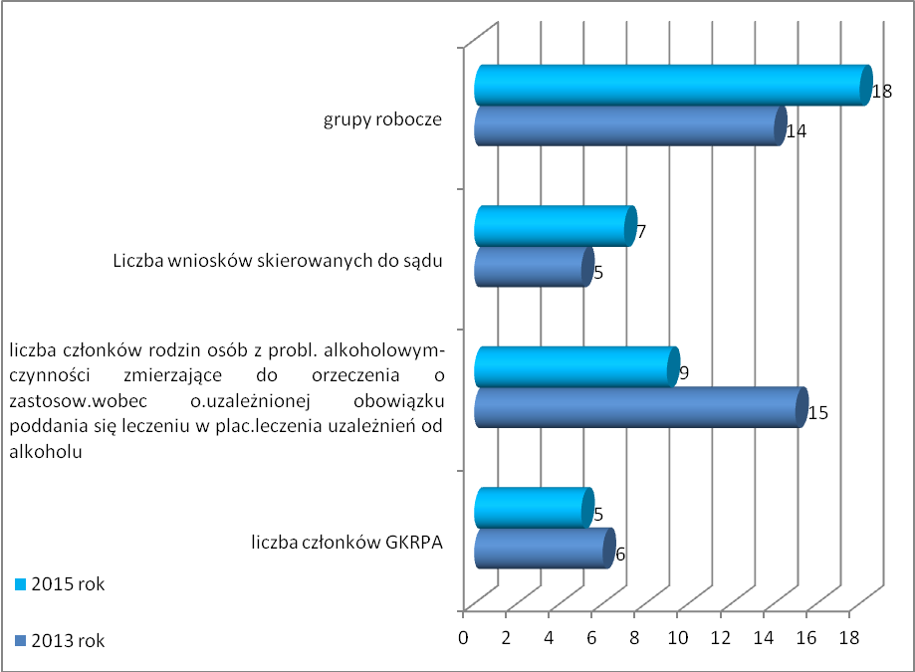
Źródło: opracowanie własne na podstawie danych PARPA-G1

W ramach działania punktu konsultacyjno – informacyjnego udzielono porad dla osób z problemem alkoholowym i ich rodzin oraz osób stosujących i doznających przemocy w rodzinie. Na poniższym wykresie przedstawiono liczbę osób oraz udzielonych porad.

Wykres 8. Działalność punktu konsultacyjnego w Gminie Stanisławów (2013, 2015).
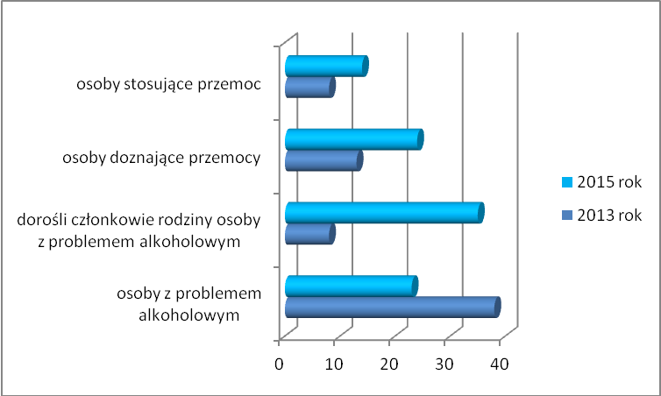
Źródło: opracowanie własne na podstawie danych PARPA-G1

W punkcie konsultacyjno – informacyjnym w 2015 roku zatrudniony był specjalista psychoterapii, prawnik oraz konsultant AA.
W ramach profilaktyki w szkołach, przeprowadzono szereg programów profilaktycznych, dla grupy 326 uczniów, 12 nauczycieli i 13 rodziców.

5.11 Wspieranie rodziny i system pieczy zastępczej.
Zgodnie z ustawą z dnia 9 czerwca 2011 roku o wspieraniu rodziny i pieczy zastępczej system pieczy zastępczej to zespół osób, instytucji i działań mających na celu zapewnienie czasowej opieki i wychowania dzieciom w przypadkach niemożności sprawowania opieki i wychowania przez rodziców. W myśl w/w ustawy, piecza zastępcza sprawowana jest w formie rodzinnej (rodzina zastępcza) i instytucjonalnej (placówki opiekuńczo-wychowawcze). Rodzinna piecza zastępcza jest formą zapewnienia opieki dziecku pozbawionemu całkowicie lub częściowo opieki rodzicielskiej.
Umieszczenie dziecka w pieczy zastępczej powinno być ostatecznością, a gmina jako podmiot odpowiedzialny za pracę z rodziną biologiczną powinna położyć szczególny nacisk na wsparcie tych rodzin. Wspieranie rodziny powinno polegać w szczególności na analizie sytuacji rodziny i środowiska rodzinnego oraz przyczyn kryzysu w rodzinie, wzmocnieniu roli funkcji rodziny, rozwijaniu umiejętności opiekuńczo-wychowawczych rodziny, podniesieniu świadomości w zakresie planowania oraz funkcjonowania rodziny, pomoc w integracji rodziny, przeciwdziałaniu marginalizacji i degradacji rodziny. Rodziny mające problem opiekuńczo - wychowawczy mogą otrzymać pomoc w formie asystenta rodziny. Asystent prowadzi pracę z rodziną poprzez realizację planu pracy we współpracy z członkami rodziny i w konsultacji z pracownikiem socjalnym, udzielaniem pomocy w poprawie sytuacji życiowej rodziny – zwłaszcza w prowadzeniu gospodarstwa domowego, udzielaniem pomocy rodzinom w rozwiązywaniu problemów socjalnych, psychologicznych, wychowawczych oraz wspieraniem aktywności społecznej rodziny, udzielaniem pomocy w poszukiwaniu, podejmowaniu i utrzymywaniu pracy zarobkowej, motywowaniu do udziału w zajęciach grupowych mających na celu kształtowanie prawidłowych wzorców rodzicielskich i umiejętności psychospołecznych, udzielanie wsparcia dzieciom, podejmowanie działań interwencyjnych i zaradczych w sytuacji zagrożenia bezpieczeństwa dzieci.
Gminny Ośrodek Pomocy Społecznej w Stanisławowie w latach 2013 - 2015 zatrudniał 1 asystenta rodziny. W roku początkowym 10 rodzin było objętych pracą asystenta, natomiast w 2015 roku asystent objął pomocą 16 rodzin.

Wykres 9. Rodziny objęte pracą asystenta rodziny na terenie Gminy Stanisławów w latach 2013 -2015
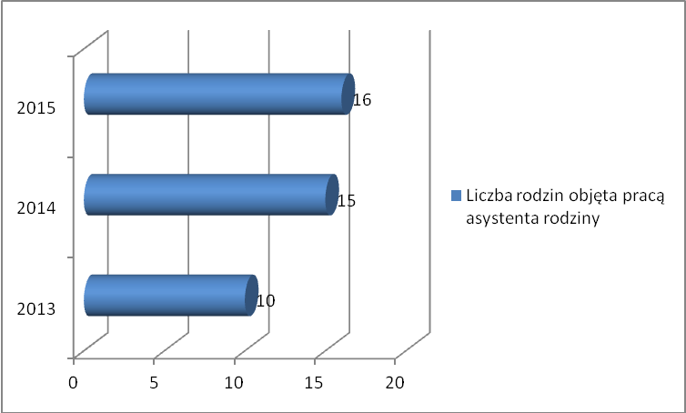
Źródło: opracowanie własne na podstawie danych GOPS (Ocena Zasobów)
Na terenie gminy funkcjonują 4 rodziny zastępcze. W w/w rodzinach zastępczych przebywa 3 dzieci i młodzieży, w tym 1 dziecko w wieku 2 lat (w rodzinie niezawodowej) oraz 2 młodych osób w wieku 19 i 16 lat (w rodzinie spokrewnionej).
Powody umieszczenia dzieci w pieczy zastępczej są zróżnicowane. Na skutek sieroctwa w pieczy zostało umieszczone 1 dziecko, na skutek bezradności w sprawach opiekuńczo wychowawczych rodziców - 1 dziecko, na skutek uzależnienia rodziców 1 dziecko.
Czas przebywania dzieci w pieczy zastępczej wynosi: w rodzinach zastępczych spokrewnionych od 5 do 8 lat, a w rodzinach zastępczych niezawodowych od 1 roku.

5.12 Pomoc społeczna. Zagrożenie marginalizacją i wykluczeniem społecznym.
Zadania z zakresu pomocy społecznej w Gminie Stanisławów realizuje Gminny Ośrodek Pomocy Społecznej. Został on utworzony jako jednostka organizacyjna i budżetowa gminy do realizowania zadań w zakresie pomocy społecznej. GOPS działa na podstawie ustawy o pomocy społecznej z dnia 12 marca 2004 roku. Ustawodawca poprzez niniejszą ustawę określił zadania ośrodka względem mieszkańców, których należy wesprzeć świadczeniami socjalnymi oraz pracą socjalną. Osoby/rodziny ubiegające się o pomoc społeczną, w tym wsparcie finansowe (udzielenie zasiłku w postaci pomocy finansowej), powinny spełniać warunki określone przez w/w ustawę. Mowa tu o narzuconym kryterium dochodowym na osobę w gospodarstwie domowym w rozumieniu ustawy oraz kryterium dochodowym na osobę samotnie prowadzącą gospodarstwo domowe. Ustawodawca określił również inne przesłanki, które uprawniają do korzystania z systemu pomocy społecznej – zostały bowiem wskazane przyczyny przyznania pomocy społecznej. Ustawodawca określił w formie katalogu zamkniętego problemy społeczne, które uprawniają do korzystania ze świadczeń socjalnych. Zgodnie z art. 7 ustawy o pomocy społecznej pomoc udziela się osobom/rodzinom z powodu:
- ubóstwa;
- sieroctwa;
- bezdomności;
- bezrobocia;
- niepełnosprawności;
- długotrwałej lub ciężkiej choroby;
- przemocy w rodzinie;
7a) potrzeby ochrony ofiar handlu ludźmi;
- potrzeby ochrony macierzyństwa lub wielodzietności;
- bezradności w sprawach opiekuńczo-wychowawczych i prowadzenia gospodarstwa domowego, zwłaszcza w rodzinach niepełnych lub wielodzietnych;
- (uchylony)
- trudności w integracji cudzoziemców, którzy uzyskali w Rzeczypospolitej Polskiej status uchodźcy, ochronę uzupełniającą lub zezwolenie na pobyt czasowy udzielone w związku z okolicznością, o której mowa w art. 159 ust. 1 pkt 1 lit. c lub d ustawy z dnia 12 grudnia 2013 r. o cudzoziemcach;
- trudności w przystosowaniu do życia po zwolnieniu z zakładu karnego;
- alkoholizmu lub narkomanii;
- zdarzenia losowego i sytuacji kryzysowej;
- klęski żywiołowej lub ekologicznej.
Badania zasobów Gminnego Ośrodka Pomocy Społecznej umożliwiły uzyskanie odpowiedzi na pytania dotyczące liczby gospodarstw domowych objętych wsparciem pomocy społecznej, strukturę gospodarstw domowych, liczbę dzieci w gospodarstwach domowych, która korzysta z pomocy społecznej oraz powody ubiegania się o pomoc społeczną.
Poniższy wykres przedstawia pierwszy z badanych wskaźników tj. liczebność gospodarstw domowych objętych pomocą społeczną w latach 2013 i 2015.

Wykres 10. Liczba gospodarstw domowych objętych pomocą społeczną w Gminie Stanisławów (2013 i 2015).
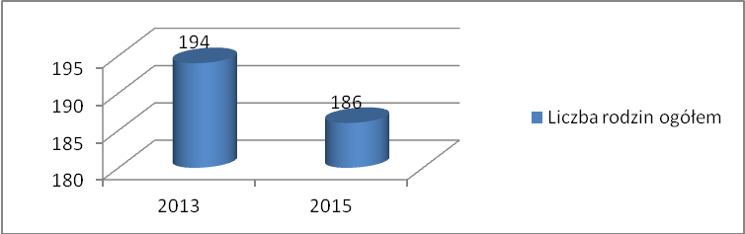
Źródło: opracowanie własne na podstawie danych GOPS
Charakterystyka gospodarstw domowych korzystających ze wsparcia publicznej pomocy społecznej wskazuje, iż w 2013 roku w systemie pomocy społecznej funkcjonowały 194 rodziny, a w 2015 roku liczba rodzin zmniejszyła się do 186. W analizowanym przedziale czasu nastąpiło pomniejszenie się liczby rodzin korzystających z pomocy społecznej o 8.
Z poniższej tabeli wynika, iż w badanych latach najczęściej występującym typem rodziny były gospodarstwa jednoosobowe. Stanowiły one w 2013 roku 26,8% ogółu rodzin, a w 2015 roku udział zwiększył się do 31,7%. Drugim typem rodziny były gospodarstwa były gospodarstwa 4 osobowe, które w 2013 roku stanowiły 19,1% ogółu, natomiast w 2015 roku ich udział zmniejszył się do 15,1%. W 2015 roku na drugim miejscu pozostawały gospodarstwa 3 osobowe, z udziałem 16,7%.

Tabela 9. Struktura rodzin korzystających ze wsparcia GOPS w Gminie Stanisławów ze względu na liczbę osób w rodzinie (2013 i 2015).
Skład gospodarstwa | 2013 rok |  | 2015 rok
Skład gospodarstwa | liczba rodzin | % | liczba rodzin | %
1 osoba w rodzinie | 52 | 26,8 | 59 | 31,7
2 osoby w rodzinie | 32 | 16,5 | 24 | 12,9
3 osoby w rodzinie | 26 | 13,4 | 31 | 16,7
4 osoby w rodzinie | 37 | 19,1 | 28 | 15,1
5 osób w rodzinie | 27 | 13,9 | 26 | 14,0
6 i więcej osób w rodzinie | 20 | 10,3 | 18 | 9,7
Źródło: opracowanie własne na podstawie danych GOPS

W oparciu o dane pozyskane z GOPS, można dokonać także analizy dynamiki badanego zjawiska. Analiza ta wskazała, iż w badanym okresie największy wzrost udziału procentowego (pomiędzy 2013 a 2015 rokiem) odnotowano w przypadku gospodarstw jednoosobowych o 4,9 punktów procentowych (zwiększenie się liczby rodzin o 7) i trzyosobowych (o 3,3 punkty procentowe). Zmniejszenie się udziału procentowego nastąpiło w przypadku gospodarstw czteroosobowych o 4,0 punkty procentowe i dwuosobowych o 3,6 punktów procentowych.
W tworzeniu obrazu gospodarstw korzystających ze wsparcia pomocy społecznej w Gminie Stanisławów, kolejną istotną cechą była liczba rodzin z dziećmi oraz liczba dzieci w rodzinie. Przeprowadzona analiza danych wskazuje, iż w 2013 roku udział rodzin z dziećmi względem ogółu rodzin objętych pomocą GOPS stanowił 59,8% ogółu rodzin (116 rodzin), a w 2015 roku pozostawał na poziomie 58,1% (108 rodzin).

Wykres 11. Liczba rodzin z dziećmi w objęta wsparciem OPS w Gminie Stanisławów (2013 i 2015).
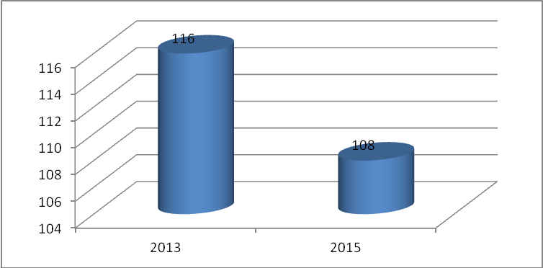
Źródło: opracowanie własne na podstawie danych GOPS

Największy udział wśród rodzin z dziećmi odnotowano w przypadku rodzin posiadających 2 dzieci. Udział ten w 2013 roku wyniósł 33,6% i zmniejszył się do 29,6% w 2015 roku. Zwiększył się natomiast udział rodzin z 1 dzieckiem z 23,3% w 2013 roku do 26,9% w 2015 roku. Z pomocy społecznej skorzystały również rodziny posiadające 5 dzieci, stanowiące 6,0% w 2013 roku i 2,8% w 2015 roku oraz posiadające więcej niż 7 dzieci.

Tabela 10. Struktura rodzin z dziećmi korzystających z pomocy w GOPS w Stanisławowie (2013 i 2015).
Liczba dzieci w rodzinie | 2013 rok |  | 2015 rok
Liczba dzieci w rodzinie | Liczba rodzin | % | Liczba rodzin | %
1 dziecko | 27 | 23,3 | 29 | 26,9
2 dzieci | 39 | 33,6 | 32 | 29,6
3 dzieci | 26 | 22,4 | 25 | 23,1
4 dzieci | 14 | 12,1 | 16 | 14,8
5 dzieci | 7 | 6,0 | 3 | 2,8
6 dzieci | 2 | 1,7 | 1 | 0,9
7 i więcej | 1 | 0,9 | 2 | 1,9
Źródło: opracowanie własne na podstawie danych z GOPS

Kolejną cechą, która została poddana analizie statystyczno-socjologicznej jest skład gospodarstwa domowego, uznawany za jeden z zasadniczych determinant sytuacji życiowej dziecka. W tym przypadku szczególną uwagę zwrócono na to, czy rodzina jest pełna, czy niepełna podkreślając znaczenie socjalizacji do ról rodzinnych (ojca, matki).
Liczba rodzin niepełnych w badanym czasookresie wynosiła 29 i stanowiła w 2013 roku 14,9% ogółu rodzin objętych wsparciem GOPS, a w 2015 roku zwiększyła się do 32 rodzin tj. 17,2%. Poniższa analiza dotycząca rodzin niepełnych dotyczy także ich składu, pod kątem liczby dzieci.
W strukturze rodzin niepełnych dominowały takie, które posiadały 1 dziecko. W 2013 roku udział rodzin niepełnych z 1 dzieckiem wynosił 34,5% i zmniejszył się do 31,3% w 2015 roku, przy jednakowej ich liczbie. Z kolei odnotowano wysoki odsetek rodzin niepełnych z 4 dzieci i więcej, stanowiących 27,6% w 2013 roku i 21,9% w 2014 roku.

Tabela 11. Struktura rodzin niepełnych objętych wsparciem GOPS w Gminie Stanisławów (2013 i 2015).
Liczba dzieci | 2013 rok |  | 2015 rok
Liczba dzieci | liczba rodzin | % | liczba rodzin | %
1 dziecko | 10 | 34,5 | 10 | 31,3
2 dzieci | 6 | 20,7 | 9 | 28,1
3 dzieci | 5 | 17,2 | 6 | 18,8
4 dzieci i więcej | 8 | 27,6 | 7 | 21,9
Źródło: opracowanie własne na podstawie danych GOPS

Charakterystyka dominujących problemów społecznych gospodarstw domowych objętych pomocą społeczną

Kolejnym elementem przeprowadzonej diagnozy była próba określenia, w jakim stopniu odnotowane w ustawie o pomocy społecznej dysfunkcje i problemy społeczne dotykały mieszkańców Gminy Stanisławów w latach 2013 i 2015. Ustawa ta precyzuje piętnaście przyczyn ubiegania się o pomoc społeczną. Ich struktura w zbiorowości rodzin GOPS została zamieszczona w poniższej tabeli.

Tabela 12. Powody przyznania pomocy społecznej w Gminie Stanisławów (2013 i 2015).
 | liczba rodzin 2013 rok | % | liczba rodzin 2015 rok | %
Ubóstwo | 89 | 45,9 | 97 | 52,2
Sieroctwo | 2 | 1,0 | 1 | 0,5
Bezdomność | 0 | 0,0 | 0,0 | 0,0
Potrzeba ochrony macierzyństwa | 18 | 9,3 | 22 | 11,8
W tym:
Wielodzietność | 15 | 7,7 | 18 | 9,7
Bezrobocie | 26 | 13,4 | 41 | 22,0
Niepełnosprawność | 55 | 28,4 | 46 | 24,7
Długotrwała lub ciężka choroba | 59 | 30,4 | 69 | 37,1
Bezradność w sprawach opiek.-wychowawczych i prowadzenia gospodarstwa domowego - ogółem | 31 | 16,0 | 30 | 16,1
W tym:
Rodziny niepełne | 10 | 5,2 | 18 | 9,7
Rodziny wielodzietne | 14 | 7,2 | 12 | 6,5
Przemoc w rodzinie | 2 | 1,0 | 5 | 2,7
Potrzeba ochrony ofiar handlu ludźmi | 0 | 0,0 | 0 | 0,0
Alkoholizm | 29 | 14,9 | 29 | 15,6
Narkomania | 0 | 0,0 | 1 | 0,5
Trudności w przystosowaniu do życia po zwolnieniu z zakładu karnego | 3 | 1,5 | 1 | 0,5
Trudności w integracji osób, które otrzymały status uchodźcy lub ochronę uzupełniającą | 0 | 0,0 | 0 | 0,0
Zdarzenie losowe | 0 | 0,0 | 0 | 0,0
Sytuacja kryzysowa | 0 | 0,0 | 0 | 0,0
Klęska żywiołowa lub ekologiczna | 0 | 0,0 | 0 | 0,0
Źródło: opracowanie własne na podstawie danych GOPS
Najczęściej spotykanym powodem ubiegania się o pomoc społeczną w badanych latach były uciążliwości wynikające z ubóstwa. Z tego tytułu pomocą w 2013 roku objętych zostało 89 rodzin tj. 45,9% względem ogólnej liczby rodzin, a w 2015 roku 97 rodzin, stanowiące udział 52,2%. Często wśród rodzin występował problem długotrwałej lub ciężkiej choroby. Problem ten dotykał w 2013 roku 30,4% rodzin, a w 2015 roku 37,1% rodzin. Również rodziny borykały się z problemem niepełnosprawności tj. w 2013 roku problem wystąpił u 28,4% rodzin, a w 2015 roku u 24,7%. Znaczny odsetek rodzin ubiegał się o pomoc społeczną z tytułu alkoholizmu, tj. 14,9% w 2013 roku 15,6% w 2015 roku.
Analiza dynamiki zjawiska wykazała wzrost liczby rodzin z problemami: ubóstwa, bezrobocia, długotrwałej lub ciężkiej choroby, bezradności w sprawach opiekuńczo-wychowawczych rodzin niepełnych.

Wieloletni Program: „Program Państwa w zakresie dożywiania”
O skali zagrożenia wykluczeniem społecznym świadczy także liczba dzieci i młodzieży oraz osób objętych programem „Pomoc Państwa w Zakresie Dożywiania”. Pomoc w dożywianiu skierowana jest w szczególności do: dzieci do siódmego roku życia i uczniów do czasu ukończenia szkoły ponadgimnazjalnej.
Ogólna liczba osób objętych programem „Pomoc Państwa w zakresie dożywiania” wynosiła w 2013 roku 285, w tym 63 osoby to dzieci do 7 roku życia (22,1%), a 141 to uczniowie do czasu ukończenia szkoły ponadgimnazjalnej (49,5%). W 2015 roku ogólna liczba była na podobnym poziomie wynosząc 287 osób, w tym 58 to dzieci w wieku przedszkolnym (20,2%), a 140 to uczniowie szkół ponadgimnazjanych (48,8%). Dzięki programowi, o którym mowa, udzielana jest pomoc w formie: posiłku, świadczenia pieniężnego na zakup posiłku lub żywności albo świadczenia rzeczowego w postaci produktów żywnościowych.
W 2013 roku liczba osób korzystająca z posiłku w ramach w/w programu liczyła 180 osób, w tym 50 dzieci do 7 roku życia i 130 uczniów. W 2015 roku liczba korzystających z posiłku zmniejszyła się do 144.

Tabela 23. Osoby objęte pomocą w formie posiłku w ramach programu: „Pomoc państwa w zakresie dożywiania” w Gminie Stanisławów ( 2013 i 2015).
Pomoc w formie posiłku | 2013 rok |  |  | 2015 rok
Pomoc w formie posiłku | Ogółem | dzieci | uczniowie | Ogółem | dzieci | uczniowie
Liczba osób korzystająca z posiłku | 180 | 50 | 130 | 144 | 33 | 111
W formie całodziennego wyżywienia | 15 | 13 | 2 | bd | bd | bd
Pełnego obiadu | 22 | 3 | 19 | 28 | 12 | 16
Jednego dania gorącego | 143 | 34 | 109 | 116 | 21 | 95
Rzeczywista liczba osób objętych programem | 285 | 63 | 141 | 287 | 58 | 140
Źródło: Opracowanie własne na podstawie danych GOPS

Karta Dużej Rodziny.
W ramach wsparcia dla rodzin i pomocy rodzinom wielodzietnym, przysługuje niezależnie od dochodu Ogólnopolska Karta Dużej Rodziny. Karta Dużej Rodziny oferuje system zniżek oraz dodatkowych uprawnień na terenie całego kraju. Karta jest wydawana bezpłatnie, każdemu członkowi rodziny. Rodzice, przez których rozumie się także rodziców zastępczych lub osoby prowadzące rodzinny dom dziecka, mogą korzystać z Karty dożywotnio, dzieci - do 18 roku życia lub do ukończenia nauki, maksymalnie do osiągnięcia 25 lat. Osoby posiadające orzeczenie o znacznym lub umiarkowanym stopniu niepełnosprawności otrzymują KDR na czas trwania orzeczenia o niepełnosprawności. Karta przyznawana jest dzieciom umieszczonym w rodzinnej pieczy zastępczej na czas umieszczenia w danej rodzinie zastępczej lub rodzinnym domu dziecka.
Na terenie Gminy Stanisławów w 2014 roku złożono 82 wnioski rodzin wielodzietnych o wydanie Karty Dużej Rodziny. Wydano KDR dla 147 rodziców i 265 dzieci. W 2015 roku złożono 41 wniosków. Wydano KDR dla łącznej grupy 84 rodziców i 145 dzieci.

Wykres 12. Karta Dużej Rodziny w Gminie Stanisławów (2014 i 2015).
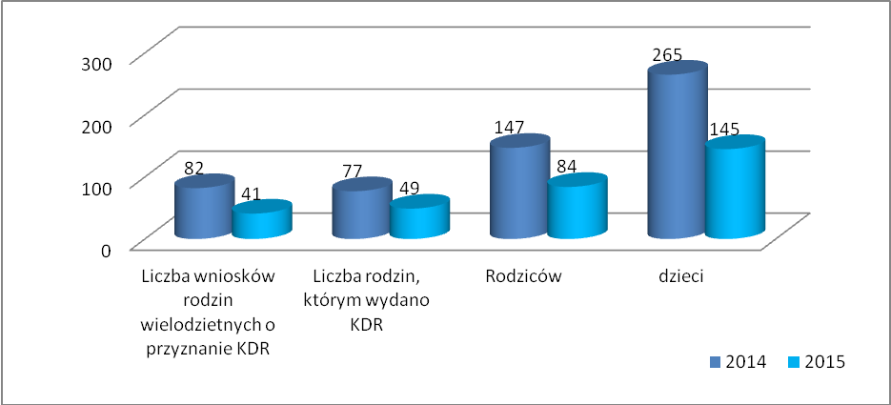
Źródło: Opracowanie własne na podstawie danych GOPS

- Analiza SWOT.
Analiza SWOT to jedna z najpopularniejszych technik analitycznych, służąca do porządkowania informacji. Bywa stosowana we wszystkich obszarach planowania strategicznego jako uniwersalne narzędzie etapu analizy strategicznej. Technika analityczna SWOT polega na posegregowaniu posiadanych informacji o danej sprawie na cztery grupy:

MOCNE STRONY: | SŁABE STRONY:
- doświadczenie i wiedza we wsparciu rodziny pracowników GOPS, odpowiedzialnych za realizację wsparcia,  - poparcie działań i współpraca z samorządem gminnym,  - znajomość zasobów środowiska lokalnego przez pracowników GOPS,  - zapewnienie kadrze GOPS szkoleń,  - zatrudnianie Asystenta Rodziny pozwalające na poprawę stanu emocjonalnego, zwiększenie kompetencji społecznych i rodzicielskich oraz nabycie umiejętności rozwiązywania problemów przez rodzinę,  - działalność na rzecz rodzin instytucji oraz placówek oświatowych  - otwartość na współpracę,  - realizacja programów profilaktycznych,  - realizacja rządowego programu „Pomoc Państwa w zakresie dożywiania” finansującego dożywianie dzieci w szkołach,  - realizacja programu FEAD,  - budowa nowoczesnych boisk i sal gimnastycznych,  - realizacja projektu „Przeciwdziałanie wykluczeniu cyfrowemu”,  - bezpłatny dostęp do poradnictwa psychologicznego i prawnego,  - dobra współpraca z instytucjami działającymi na rzecz rodziny. | - zbyt mała aktywność i gotowość ze strony społeczności lokalnej do współpracy,  - brak wolontariatu,  - brak świetlic środowiskowych na wsiach,  - niewystarczająca ilość propozycji spędzania wolnego czasu oraz socjoterapii dla młodzieży zagrożonej,  - brak środków na poszerzenie oferty wsparcia rodziny.
SZANSE: | ZAGROŻENIA:
- wzrost świadomości jakie znaczenie i jaką wartość niesie ze sobą rodzina,  - wzrost świadomości dotyczący wiedzy na temat wypełniania funkcji opiekuńczo – wychowawczych przez rodziny,  - wzrost świadomości i umiejętności korzystania przez rodziny z różnych form wsparcia,  - możliwość pozyskania środków zewnętrznych,  - możliwość współpracy z organizacjami pozarządowymi, stowarzyszeniami,  - zbudowanie zintegrowanego systemu wsparcia. | - złożoność problemów rodzin,  - zatracanie rodzinnych wartości,  - degradacja relacji rodzinnych,  - wzrost kosztów utrzymania rodziny,  - wypalenie zawodowe pracowników,  - zagrażające i aspołeczne formy spędzania  wolnego czasu przez młodzież i dzieci.

- Odbiorcy Programu.
Adresatami Programu są dzieci oraz ich rodzice zamieszkujący na terenie gminy Stanisławów, w szczególności rodziny przeżywające trudności w wypełnianiu funkcji opiekuńczo-wychowawczych oraz zagrożone umieszczeniem dzieci w pieczy zastępczej a także rodziny, którym została odebrana lub ograniczona władza rodzicielska.

- Cele Gminnego Programu Wspierania Rodziny.
Cel główny programu
Wspieranie rodziny poprzez prowadzenie działań i tworzenie warunków sprzyjających prawidłowemu wypełnianiu funkcji opiekuńczo-wychowawczych.

Cel szczegółowy 1: | Diagnoza i monitoring skali potrzeb i problemów rodzin.
Zadania: | Systematyczna diagnoza rodzin objętych pomocą GOPS.
Zakładane  rezultaty: | Sprecyzowana wiedza na temat rodzin wymagających pomocy.
Realizatorzy: | Gminny Ośrodek Pomocy Społecznej w Stanisławowie.

Cel szczegółowy 2: | Zabezpieczenie podstawowych potrzeb bytowych rodzin.
Zadania: | 1.Zapewnienie pomocy materialnej i rzeczowej rodzinom wymagającym wsparcia (zasiłki okresowe, celowe, zasiłki rodzinne wraz z dodatkami, zasiłki pielęgnacyjne, świadczenia pielęgnacyjne, specjalne zasiłki opiekuńcze, stypendia szkolne, pomoc osobom uprawnionym do alimentów).  2. Finansowanie dzieciom dożywiania w szkole.  3. Realizacja Programu FEAD.  4. Monitorowanie sytuacji zdrowotnej dzieci z rodzin wymagających wsparcia.
Zakładane  rezultaty: | 1. Podniesienie bezpieczeństwa bytowego i zdrowotnego rodziny.  2. Zapobieganie rozpadowi rodziny i umieszczaniu dzieci w pieczy zastępczej z powodów socjalno-bytowych.  3. Nauczenie rodziców i dzieci postaw prozdrowotnych.
Realizatorzy: | Gminny Ośrodek Pomocy Społecznej w Stanisławowie, Ośrodek Zdrowia, placówki oświatowe.

Cel szczegółowy 3: | Poprawa funkcjonowania rodziny oraz warunków rozwoju dziecka w środowisku rodzinnym.
Zadania: | 1.Wspieranie rodziny w jej prawidłowym funkcjonowaniu poprzez pracę socjalną oraz współpracę z asystentem rodziny.  2.Podejmowanie działań w celu pozostawienia dzieci w rodzinie biologicznej oraz przywrócenia dzieci umieszczonych w pieczy zastępczej rodzicom biologicznym.  3.Organizowanie czasu wolnego i wypoczynku dla dzieci z rodzin wymagających wsparcia.  4.Umożliwienie dostępu do poradnictwa specjalistycznego: psycholog, logopeda, prawnik.
Zakładane  rezultaty: | 1.Podniesienie umiejętności rodzicielskich oraz poprawa zdolności  wychowawczych rodziców  2.Wzrost świadomości w związku z pełnieniem ról rodzicielskich oraz w zakresie planowania i funkcjonowania rodziny.  3.Podniesienie możliwości rozwojowych dzieci i młodzieży.  4.Promowanie i wspieranie organizacji różnych form spędzania wolnego czasu dzieci i młodzieży.
Realizatorzy: | Gminny Ośrodek Pomocy Społecznej, placówki oświatowe, Gminny Ośrodek Kultury, Urząd Gminy.

Cel szczegółowy 4: | Podejmowanie działań interdyscyplinarnych mających na celu zapobieganie sytuacjom kryzysowym oraz rozwiązywanie już istniejących.
Zadania: | 1. Współpraca z podmiotami i instytucjami zajmującymi się rodziną.  2. Pomoc rodzinom dotkniętym uzależnieniami.  3. Pomoc rodzinom dotkniętym przemocą.  4. Zapewnienie wsparcia przez asystenta rodziny.  5.Tworzenie i realizacja programów profilaktycznych w zakresie zapobiegania niekorzystnym zjawiskom społecznym.
Zakładane  rezultaty: | 1.Zmiana postaw i zachowań w rodzinach zagrożonych negatywnymi  zachowaniami społecznymi.  2. Zwiększenie kompetencji opiekuńczo-wychowawczych rodziców.  3.Wzrost świadomości i umiejętności radzenia sobie z negatywnymi zjawiskami społecznymi i przyjmowanie pozytywnej postawy społecznej i obywatelskiej przez dzieci i młodzież.  4. Współpraca między osobami pracującymi na rzecz rodziny.  5. Ukierunkowanie pomocy na rzeczywiste problemy i potrzeby.
Realizatorzy: | Gminny Ośrodek Pomocy Społecznej w Stanisławowie, Punkt Konsultacyjno – Informacyjny, placówki oświatowe, Gminna Komisja Rozwiazywania Problemów Alkoholowych w Stanisławowie, Zespół Interdyscyplinarny w Stanisławowie, Komisariat Policji w Stanisławowie, Powiatowe Centrum Pomocy Rodzinie w Mińsku Mazowieckim, Poradnia Psychologiczno – Pedagogiczna w Mińsku Mazowieckim, Zespół Kuratorskiej Służby Sadowej przy Sądzie Rejonowym w Mińsku Mazowieckim, Ośrodek Interwencji Kryzysowej w Mińsku Mazowieckim.

Cel szczegółowy 5: | Przeciwdziałanie marginalizacji społecznej rodzin dysfunkcyjnych.
Zadania: | 1. Zabezpieczenie środków na pobyt dziecka w pieczy zastępczej.  2. Kierowanie członków rodzin do projektów systemowych.  3. Prowadzenie monitoringu dzieci w rodzinach dotkniętych sytuacją kryzysową.
Zakładane  rezultaty: | 1. Zmiana postaw i zachowań członków rodzin dysfunkcyjnych.  2.Wszechstronna i systemowa pomoc dzieciom z rodzin dysfunkcyjnych.
Realizatorzy: | Gminny Ośrodek Pomocy Społecznej w Stanisławowie, Komisariat Policji, placówki oświatowe.

Cel szczegółowy 6: | Podnoszenie kompetencji służb zajmujących się niesieniem pomocy rodzinom.
Zadania: | 1.Podnoszenie kwalifikacji zawodowych pracowników pomagających rodzinie poprzez udział w szkoleniach, stażach, studiach podyplomowych.
Zakładane  rezultaty: | 1. Podniesienie profesjonalizmu osób niosących pomoc w rodzinie.  2. Podniesienie kompetencji i skuteczności podejmowanych działań pomocowych.
Realizatorzy: | Gminny Ośrodek Pomocy Społecznej w Stanisławowie, placówki oświatowe.

Wskaźniki osiągnięcia poszczególnych celów szczegółowych:
Dane liczbowe pozyskane w ramach realizacji poszczególnych działań.

- Realizatorzy i partnerzy Programu.
- Gminny Ośrodek Pomocy Społecznej w Stanisławowie;
- Gminna Komisja Rozwiązywania Problemów Alkoholowych;
- Zespół Interdyscyplinarny w Stanisławowie;
- placówki oświatowe działające na terenie gminy Stanisławów;
- Gminny Ośrodek Kultury w Stanisławowie;
- Ośrodek Zdrowia w Stanisławowie i w Pustelniku;
- Komisariat Policji w Stanisławowie;
- Powiatowe Centrum Pomocy Rodzinie w Mińsku Mazowieckim;
- Zespół Kuratorskiej Służby Sadowej przy Sądzie Rejonowym w Mińsku Mazowieckim;
- Ośrodek Interwencji Kryzysowej w Mińsku Mazowieckim;
- Poradnia Psychologiczno – Pedagogiczna w Mińsku Mazowieckim;
- Organizacje pozarządowe i stowarzyszenia zajmujące się szeroko rozumianą pracą z rodziną.

- Źródła finansowania.

Źródłem finansowania zadań wynikających z Gminnego Programu Wspierania Rodziny na lata 2016-2018 będą środki finansowe z budżetu gminy, środki pozyskiwane z innych źródeł, jak również środki własne podmiotów uczestniczących w realizacji zadań programu.

- Zakładane efekty realizacji Programu.
Realizacja Gminnego Programu Wspierania Rodziny ma na celu uświadomienie rodzinom przeżywającym trudności w wypełnianiu funkcji opiekuńczo-wychowawczej, że ich sytuacja nie musi być trwała. Spodziewanym efektem realizacji Programu ma być: polepszenie sytuacji dziecka i rodziny, wzmocnienie lub przywrócenie poczucia bezpieczeństwa socjalnego, ograniczenie zjawiska niedostosowania społecznego, zminimalizowanie negatywnych zachowań oraz stworzenie skutecznego systemu wsparcia dla rodziny i dziecka.

- Monitoring i ewaluacja Programu.
Program będzie koordynowany przez Gminny Ośrodek Pomocy Społecznej w Stanisławowie. W ramach jego realizacji będą gromadzone informacje, które pozwolą na ocenę postępów, wskażą dalsze potrzeby i zrekonstruują działania, które mają dać informację zwrotną, pozwalającą na określenie i wprowadzenie dodatkowych zmian w programie.
Wskazana jest stała współpraca pomiędzy instytucjami, organizacjami i stowarzyszeniami w celu zapewnienia najlepszego efektu podjętych inicjatyw. Gminny Program Wspierania Rodziny jest dokumentem otwartym i długofalowym. Będzie podlegał ewaluacji i monitoringowi w zależności od występujących potrzeb rozpoznawanych i ustalanych przez podmioty zajmujące się problemami rodziny. Ewaluacja będzie miała charakter usprawniający i wskazujący kierunki ewentualnych zmian w zapisach programowych. Pozwoli na sprawdzenie efektywności i skuteczności przyjętych założeń oraz sposobu wydatkowania środków przeznaczonych na ich realizację.
Monitoring pozwoli na analizę i ocenę zebranych informacji i planowanie dalszych działań oraz doskonalenie dotychczas ustalonych.
W terminie do dnia 31 marca każdego roku przedstawiane będzie Radzie Gminy roczne sprawozdanie z realizacji zadań z zakresu wspierania rodziny.

- Podsumowanie.
Gminny Program Wspierania Rodziny jest zgodny z kierunkiem i działaniami określonymi w Strategii Rozwiązywania Problemów Społecznych gminy Stanisławów na lata 2016-2021.
Program zakłada tworzenie korzystnych warunków dla prawidłowego funkcjonowania rodzin na terenie gminy Stanisławów oraz poprawy jakości ich życia. Wsparcie rodziny będzie miało charakter profilaktyczny, a rodzinie będą stwarzane możliwości samodzielnego zmierzenia się ze swoimi problemami, co zwiększy jej szanse na prawidłowe funkcjonowanie w środowisku. Program ma także stworzyć poczucie odpowiedzialności oraz sprawić, by rodziny same przy wykorzystaniu swojego własnego potencjału rozwiązywały problemy, a tym samym wychodziły z kryzysu, w jakim się znalazły. Ważnym elementem powodzenia w zakresie realizacji programu jest ścisła współpraca instytucji i podejmowanie skoordynowanych działań na rzecz rodzin z terenu gminy Stanisławów.

